江苏省无锡师范附属小学数学毕业考试试卷（2007.6）

题号 | 一 | 二 | 三 | 四 | 五 | 六 | 七 | 总分 | 审核
得分
一、计算：(26%)
1、 直接写出计算结果。（8%）
2007－619＝ 5÷0.01＝ 0.46×10= $\frac{1}{4}＋\frac{1}{3}=$
班级 学号 姓名
$4－\frac{2}{5}=$ $\frac{3}{5}÷\frac{3}{\text{10}}=$ $\frac{3}{\text{20}}×\frac{5}{\text{24}}=$ 6÷2%=

2、 用递等式计算，能简算的要简算。（14%）
（1）18－10.4÷（6.2－4.9） （2）$\frac{6}{5}−\frac{2}{7}+\frac{4}{5}−\frac{5}{7}$

（3）2－$\frac{8}{9}÷\frac{5}{4}×\frac{3}{\text{16}}$ （4）3.6÷0.4＋1.3×5

（5）[6.85－（0.75＋0.2）]÷0.5 （6）$\frac{3}{4}$÷[56×（$\frac{3}{7}−\frac{3}{8}$）]

3、求未知数χ。（4%）
0.2χ+9.7＝49.7 $\frac{1}{8}$∶$\frac{1}{4}=$$\frac{1}{\text{10}}$∶χ

二、填空：（28% 每题2分）
1、我国台湾陆地总面积3598976公顷，读作（ ）公顷，省略“万”后面的尾数记作（ ）万公顷。
2、$4\frac{1}{4}$吨＝（ ）吨（ ）千克 5时20分＝（ ）时
3、（ ）％=3∶4==（ ）÷12＝（ ）小数。
4、把0.45∶0.9化成最简整数比是（ ）∶（ ），$\frac{1}{8}$∶$\frac{1}{\text{12}}$的比值是（ ）。
5、6和15的最大公因数是（ ），最小公倍数是（ ）。
6、把一根3米长的铁丝平均分成5段，每一段长是这根铁丝长的，每段长（ ）米。
7、比60厘米多它的$\frac{1}{2}$是（ ）厘米，5升比8升少（ ）％。
8、成人身高大约是脚长度的7倍，如果一个成人的脚长χ米，那么他的身高是（ ）米。

9、下面是某校六年级两个班上学期体育成绩统计表。（ ）班不及格率低。
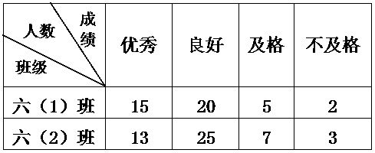

10、一个长方体长5厘米，宽4厘米，高3厘米，这个长方体的表面积是（ ）平方厘米，体积是（ ）立方厘米。

11、一组数据16、13、10、16、10、40、10、50、10、5，这组数据的平均数是（ ），中位数是（ ），众数是（ ）。
12、△○○□△○○□△○○□△……左起第20个是（ ），前62个图形中共有△（ ）个。

13、惠老师在科学课上做实验，他将一根铁丝剪去一半，再剪去4厘米，这时铁丝正好长32厘米，符合实验要求。原来铁丝长（ ）厘米。

14、小军的邮票张数比小海多$\frac{1}{3}$，小海的邮票张数是小明的$\frac{6}{7}$。已知小军比小海多30张邮票，小明有（ ）张邮票。
江苏省无锡师范附属小学数学毕业考试试卷（2007.6）
三、选择题：（将正确答案前的字母填在括号里）（5%）
1、下面说法正确的是（ ）。
A．圆柱的体积是和它等底等高的圆锥体积的$\frac{1}{3}$。
B．长方形、正方形、平行四边形、等腰三角形、等腰梯形和圆都是轴对称图形。
C．一个口袋里有白色的△☆□○各一个，另一个袋子里有黑色的▲★■各一个，如果从两个口袋中都任意摸出一个，一共有12种不同的摸法。

2、有一盒棋子（只有黑白两色），其中白棋子数与黑棋子数的比是3：2，下面说法错误的是（ ）
A．白子数比黑子数多$\frac{1}{5}$ B．黑子数与白子数的比是2：3
C．白子数是黑子数的1.5倍 D．黑子数占一盒棋子数的40％

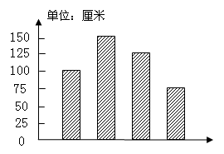
3、下面图形显示了四个同学的身高。

图表中没有学生的名字，已知小刚最高，小丽最矮，小明比小红高，请问小红的身高是（ ）。
A．150厘米 B．125厘米 C．100厘米 D． 75厘米

4、有五根木条，它们的长度分别是1厘米、2厘米、3厘米、4厘米、5厘米，从它们当中选出3根木条拼成一个三角形，一共可以拼成（ ）三角形。
A．一个 B．两个 C．三个 D．四个

5、小虎在他家小区旁的路口统计了1分钟的车流量，根据这个统计结果进行预测，下列说法不合理的是（ ）。
车 型 | 小汽车 | 公共汽车 | 面包车 | 电瓶车
辆数 | 24 | 18 | 18 | 10
A．下一辆出现的可能是面包车
B．下一辆出现的可能性四种车都为$\frac{1}{4}$
C．下一辆出现小汽车的可能性最大
D．下一辆出现电瓶车的可能性最小

四、判断题：（正确的在括号里画“√”，错误的画“×”。5%）
1、在同一幅地图上，甲、乙两地的图上距离越长，两地的实际距离也就越长。 ……………………………………………………………（ ）
2、等底等高的两个三角形面积相等，周长也一定相等。…………（ ）
3、一批布，全部做上装可做15件，全部做裤子可做10条。如果成套加工，可以做6套。 ……………………………………………………（ ）
4、用12.56分米的铁丝分别围成长方形、正方形、圆，面积最大的是正方形。…………………………………………………………………（ ）
5、李军把640毫升水倒入4个小杯和1个大杯，正好都倒满，小杯的容量是大杯的$\frac{1}{4}$。则大杯的容量是320毫升。………………………（ ）
五、操作题：（下图每个小正方形的边长表示1厘米，请按要求画图形。）（6%）
1、把图①按2：1的比放大。
2、把图①绕B点逆时针旋转90度。
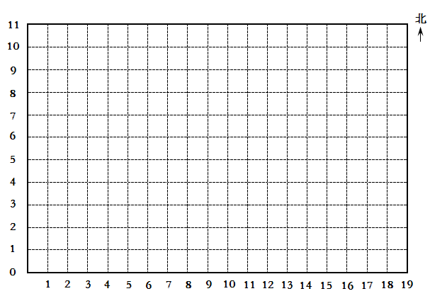
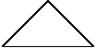
3、在A点南偏东45°方向画一个直径4厘米的圆。
①
A
B

江苏省无锡师范附属小学数学毕业考试试卷（2007.6）

六、解决问题：（25%）
1、一本科技书，吕洁计划每天看20页，6天看完。结果他4天就看完了，吕洁实际每天看了多少页？（4分）

2、“六一”节那天，小李在锡师附小四五年级举行的“爱心义卖”活动中，把自己心爱的《365夜故事》上下册作为义卖商品，原价是50元，这一次他义卖价是10元，他的义卖价是原价的百分之几？（4分）
班级 学号 姓名

3、星期天，爷爷带哥哥和妹妹到锡惠公园去玩。临行时，爷爷用新买的水筒备满了一筒水（共12杯）。下面是哥哥和妹妹俩人的对话：
哥哥：“我喝了一筒水的50％。”
妹妹：“我喝了一筒水的$\frac{1}{3}$。
请你算一算，哥哥和妹妹两人共喝了几杯水？（4分）

4、今年五月底，因太湖爆发的蓝藻导致水质恶化，影响无锡市民的饮用和生活用水，当地超市的纯净水供应紧张。家乐福上海总部在29日连夜调集了7500箱水供应给无锡两家门店，供应给保利店的箱数是永乐店的$\frac{7}{8}$，家乐福上海总部供应给永乐店多少箱纯净水？（4分）

5、无锡市某居民小区建设信息化小区，共有800户家庭需要安装宽带设备。工程队工作12天后，已经完成了安装工作的$\frac{2}{5}$，工程队完成全部安装共需多少天？（4分）

5分米
18.84分米
6、一块长方形的铁皮（如右图）,

（1）如果用它做一个高5分米的圆柱形水桶的侧面，再另配一个底面，做这样一个水桶至少需要多少铁皮？（接头处忽略不计）（得数保留整平方分米）（3分）

（2）如果1升水重1千克，这个圆柱形水桶最多可以装水多少千克? （铁皮厚度忽略不计）（2分）

七、统计。（5%）
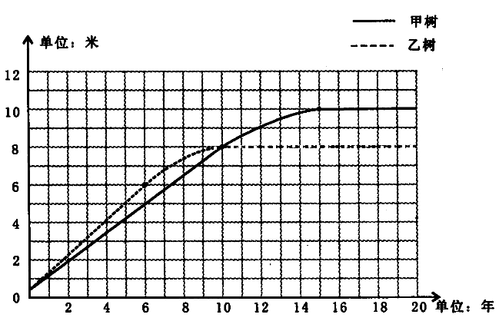
某林场工作人员统计两棵不同树木的生长情况，并制成了它们生长情况统计图（如下图）。

从图中可以看出：
1、从开始植树到第6年，两树中生长速度较快的是（ ）树。（填甲或乙）
2、生长到第（ ）年两树高度一样。
3、第（ ）年后，甲树长高速度开始减慢。
4、当两树停止长高后，（ ）树比（ ）树高（ ）%。
5、爷爷在小孙子刚出生时同时种了甲乙两棵树，今年乙树刚好停止长高，则小孙子今年正好（ ）周岁。

